МУНИЦИПАЛЬНОЕ БЮДЖЕТНОЕ ДОШКОЛЬНОЕ ОБРАЗОВАТЕЛЬНОЕ УЧРЕЖДЕНИЕ ДЕТСКИЙ САД № 13 комбинированного вида второй категории

Праздник,

посвященный поэзии родного города

«Куса – жемчужина Урала»

Куса, 2014г.
Цели: познакомить детей с творчеством кусинских поэтов и изделиями мастеров – камнерезов. Воспитывать любовь к родному краю.
Задачи:
- учить внимательно и заинтересованно слушать стихи разной тематики, вслушиваться в ритм и мелодию поэтического текста.
-закреплять умение читать стихи с естественной интонацией.
-расширять знания детей о природе родного края и города и традиционных промыслах.
-воспитывать чувство уважения к землякам-поэтам, интерес к их творчеству.
Интеграция образовательных областей:
познавательное развитие,
художественно – эстетическое,
социально – коммуникативное,
речевое.
Используемый материал: изделия и панно из камня (змеевик, кальцит), физическая карта Челябинской области, колокольчики, фотографии с изображениями природы и достопримечательностями города Кусы, костюм «Хозяйка Медной горы», ободки и накидки.
Предварительная работа: разучивание стихов, песен, танцев, экскурсии по городу, беседы о родном крае, просмотр видеофильмов «Твои люди, Куса!», «Урал – наш край родной!».

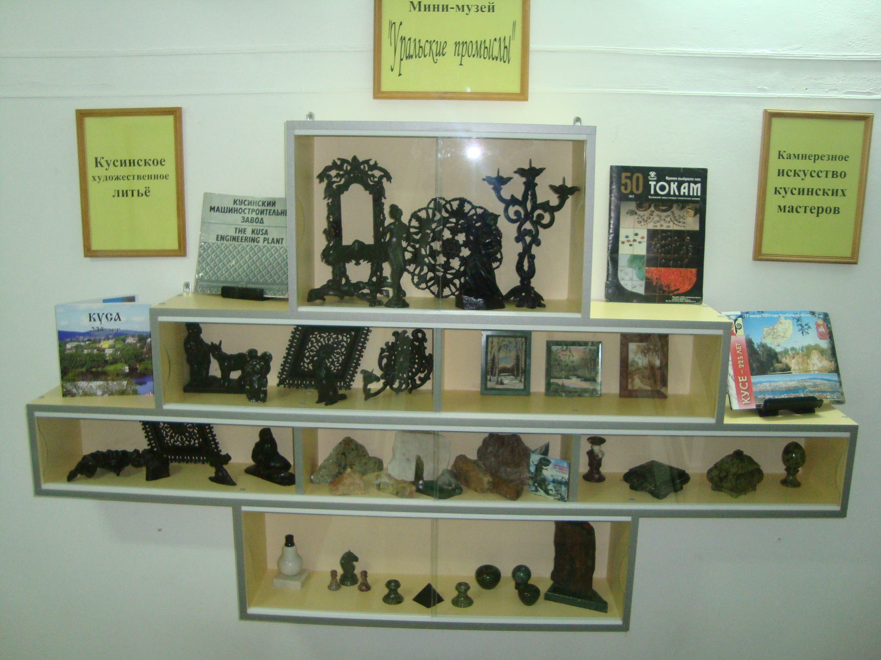
(Дети под музыку входят в зал и садятся на стульчики).
Вед. Дети, как называется страна, в которой мы живем? (Россия.)
Правильно. Это наша большая Родина. Она велика и прекрасна.
Тянется от белорусских степей на западе, почти до самого края земли
На востоке, (показывает на карте) от холодных северных морей до
Жарких пустынь на юге.
Реб. Холмы, перелески, луга и поля,
Родная, зеленая наша земля.
Земля, где я сделал свой первый шажок,
Где вышел когда-то к развилке дорог.
И понял, что это раздолье полей,
Частица великой Отчизны моей.
Дети исполняют песню «Край, в котором ты живешь».
Вед. И среди этого огромного пространства, есть край, в котором находится наш городок. Кто знает, как называется наш край? (Урал)
Правильно, мы живем на Уральских горах (показывает на карте).
Слово «Урал» означает «опоясывать», «обвивать». Они, как бы, опоясывают наш край до самого севера. Уральские горы не высокие, с пологими склонами, поросшими густыми лесами. И вот среди этих гор, расположен наш городок, а зовется он …. (Куса).
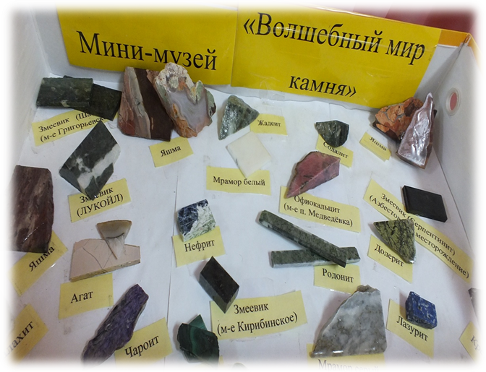
( Показ. На карте).
Реб. Взметнулись ели в небеса,
Урал – жемчужина России,
И где-то прячется Куса,
В его уютной сердцевине
Реб. Как сердцевина у ромашки нежной
Средь белоснежных лепестков,
Лежит мой милый город безмятежно,
Меж горных каменных хребтов.
-Как не сравнить Кусу мою с ромашкой?
Ведь это символ дома и тепла.
Травинкой каждой, каждой малой пташкой,
Куса мне в сердце навсегда вошла.
-Здесь так медлительны и розовы закаты
Сверкают под лучами тополя.
Вдаль облака плывут клочками ваты,
И дышит добротой земля.
-И нет нигде лесов, прекрасней наших,
Красивей наших сосен и берез.
И нет на всей планете места краше,
Чем город, где родился ты и рос.
Вед. Эти красивые стихи о нашем городе, сочинила девушка-
Светлана Галкина - наша землячка.
А вы знаете, кого называют земляками? (Ответы детей)
Так вот, о красоте нашего города, о его людях, придумывали стихи многие жители Кусы. Сегодня мы некоторые из них услышим и расскажем сами.
А вы постарайтесь запомнить фамилии поэтов.
Сейчас мы познакомимся с весенней Кусой, вот она уже за окном, вовсю шумит, звенит и смеется вместе с солнышком.
Реб. «Весеннее». Валентина Руденко.
Какая нежная небес голубизна!
Какие лужи – чистые озера!
Царит негромко мира новизна.
Душа все видит моим детским взором.
-Скворечник гостя ждет, задравши козырек,
И верба плечики расправив, потянулась,
В блаженстве кошечка уселась на припеке
И кажется, она мне улыбнулась.
Какие простенькие трели у синиц.
Как будто солнечные капельки роняют.
Забрызжет смех живой из-под ресниц,
И в сердце вдруг подснежник прорастает.
Девочки исполняют танец с колокольчиками.
Вед. Стихотворение «Льдинка» Надежда Субботина.
Маленькая девочка в дом бежит,
А в ладонях льдинка у нее лежит.
Мама, мама – рыбка - посмотри!
На лице улыбка – там, внутри!
Открывает лихо, - Где ж она?
Объясняю тихо: - Доченька, весна…
Реб. «Скворцы» Александр Титков.
Я весной смотрю в окошко,
Жду гостей – прилет скворцов.
Им скворечник приготовлен,
Чтобы вывели птенцов.
Этой птице всюду слава -
Так бы слушал без конца,
Пенье их – одна забава,
Серенада молодца.
Стихотворение «Скворцы» сочинил Александр Васильевич Титков.
Он жил в селе Петропавловка, и очень любил свое село, поэтому стихи его очень нежные и теплые. Послушайте еще одно стихотворение
Реб. «Летний день».
Посмотри вокруг – залюбуешься,
Светлый день стоит – улыбается.
Жаркий труд кругом на селе родном,
Время летнее – жизнь кипучая.
Распахнули враз глаза сини
Васильки в немом удивлении.
А в лугах трава шелком стелется,
Смотрит солнышко – не насмотрится.
Близ села шумит рожь высокая,
И волной к земле ветром клонится,
И течет Арша – речка матушка,
Говорливая да певучая
Вед. Пишет поэт о реке Арше. А какие еще речки протекают в нашем городе?
(Ай, Куса, Сарайка) Я приглашаю вас на бережок речки Кусы.
Игра «Поздороваемся».
Вед. В нашей речке – глубина,
В нашей речке – тишина,
В тишине глубоководной
Может плавать, кто угодно (Окуни, чебаки, ерши и др.)
Дети встречаются друг с другом и здороваются:
1 хлопок – улыбкой, 2 хл. – плавничками, 3 хл. – спинками.
А вот какое стихотворение Титков придумал про зиму.
Реб. «Зима»
Опять зима – зима настала,
Отпели птицы до весны.
Безмолвны рощи – речка встала.
Березы дремлют до весны.
Морозы, вьюги налетели,
Искрится снег, вокруг бело,
Качаясь, сосны заскрипели,
И белки спрятались в дупло
Пришел январь – мороз отчаян.
Снежинки с силой бьют в стекло,
Стучат: «Открой, открой хозяин».
Видать и им нужно тепло.
Вед. А есть еще один человек, который много стихотворений написал о нашем городе. Его фамилия – Ершов и зовут Аркадий Васильевич.
Реб. Посмотри на эти горы,
На долины в дымке синей.
Сколько воли и простора!
Как красив бег плавных линий.
И река здесь вольной птицей
С камня прыгает на камень,
Вьется, бьется, серебрится
Под родными облаками.
К ней черемуха густая
Льнет, роняя цвет весенний.
Ивы, ветви опуская,
Стали рядом на колени
И над всем несется звонкий
Птичий гам, как гимн победы.
Край наш золотой сторонкой
Называли наши деды.
Песня «Вальс о Кусе».
Вед. Вот мы с вами услышали стихи и о весенней Кусе, о зимней и летней.
И побывали на берегу речки. Но я хочу обратить ваше внимание на горы.
Они действительно красивы и величавы. А вы знаете, что многие горы имеют свои имена. Например: Моховая, Барсучья, Липовая. Аргуз…
Горы покрыты лесами. Кто из вас был на горах или в лесу?
Давайте вспомним, какие деревья и кустарники растут в наших лесах?
(Ответы детей). А цветы, ягоды, грибы?
Действительно, очень богаты леса уральских гор.
Звучит музыка, входит Хозяйка Медной горы и два мальчика:
Аргуз и Таганай.
Хозяйка – Здравствуйте, друзья! Услышали мы, что вы речь ведете о богатствах Уральских гор. Но без нас вы не узнаете о настоящих сокровищах, которые спрятаны в глубине гор. Я – Хозяйка Медной горы, а это – знакомьтесь…
Реб. Я - Аргуз – скалистый разбойник.
Реб. Я - Таганай – самая высокая горная вершина на юге уральских гор.
На ней отдыхает луна. Ведь Таганай на башкирском языке означает «подставка к луне».
Хозяйка – Вот они – наши сокровища. Еще в давние времена разглядели люди красоту камня уральского, да стали из него делать вещи диковинные,
Да продавать в страны заморские (показывает камни и называет).
Вот он уральский змеевик – твердый камень разных зеленых оттенков.
В руках мастера превращается в бусы, шкатулки и даже в картины.
А это – кальцид – его еще называют мрамор. Вот названия камней: агат, малахит, гранит (показывает изделия).
Хозяйка - Откуда этот камень –самоцвет
То розовый, то красный, то зеленый
Запечатлевший нежных радуг след,
Лазурь небес и плеск воды студеной!
Подрастайте поскорей, учитесь и я распахну для вас все свои закрома! А сейчас, до свидания, нам пора (уходят, оставив изделия из камня).
Вед. – Дети, действительно богата наша уральская земля, но самое главное богатство – это люди. Добрые, приветливые, веселые, да работящие. А вот стихи о вас, маленькие наши земляки – кусинцы!
«Песенка для Маши» Валентина Руденко.
Вед. – Колокольчик голубой
И лужок ромашек,
Одуванчик золотой,
Это все для Маши.
А зимой летит снежок,
Вынесем салазки,
И помчишься ты, дружок,
Синенькие глазки!
Будут рядышком скакать
Воробьишки ловко,
Будет солнышко ласкать
Милую головку.
Пусть все счастливо живут
На большой планете,
Пусть смеются там и тут
Маленькие дети!
Вот наша встреча с творчеством кусинких поэтов закончилась. Я, надеюсь, вы узнали много нового и интересного о нашем городе.
Любите, берегите наш город, старайтесь сделать его еще лучше, красивее и богаче!

Литература:
1. Сборники стихов литературного обьединения «Кусинские зори».
2.«Наш дом – Южный Урал»: Программа воспитания и развития детей дошкольного возраста на идеях народной педагогики./ Ред.- Е.С.Бабунова. – 2-е изд. – Челябинск; Взгляд,2007.-239с.

